L’impero nel secondo secolo
L’impero romano e la dinamica dell’integrazione
Il secolo degli Antonini fu considerato il secolo d’oro dell’impero. La civiltà antica toccò gli apici di sviluppo massimo. Però l’epoca d’oro aveva dei nascosti chiaro scuri dati dalla fragilità dei sistemi di difesa, di organizzazione sociale, dei rapporti sociali di insubordinazione dell’uomo.
L’ambivalenza del II secolo è un’interpretazione storiografica risalente al Rinascimento, sconfinante in una valutazione globale degli “imperi”. La stessa ambivalenza riguarda anche il processo di romanizzazione: è imposta? Incontra delle resistenze? Oppure ha visto un processo propizio verso l’uniformazione?
La differenza sociale fra elites e ceti meno abbienti è abissale (differenza dello stipendium del soldato e del procuratore imperiale è molto indicativa). La distribuzione delle risorse si registra, però, anche con atti di energetismo compiuti dalle classi più abbienti. La divergenza giuridico-sociale fra provincie ed Italia era inizialmente evidente, poi si mitigò fino a scomparire. Le provincie adottarono lo stile di vita dei “Romani”. La distinzione fra conquistatori e conquistati nell’impero romano non è eccessiva, difatti, con Antonino si realizza una certa uniformità economica, etnica-sociale , linguistico-culturale. L’amministrazione romana ha permesso un evidente processo di urbanizzazione.
Le dinamiche economiche
Roma e Italia avevano beneficato enormemente dei bottini di guerra durante l’imperialismo repubblicano. Roma acquisì un numero strabiliante di metalli preziosi, di opere d’arte e di schiavi. Le province furono poste sotto tassazione e innumerevoli erano gli atti di concussione, permettendo un innalzamento dei prezzi dei tributi. Prosperava l’economia agraria in Italia centrale-tirrenica, soprattutto le aziende di media fascia. Le attività di transumanza era sviluppato su larga scala e associato ad aziende “manifatturiere”. Le foreste della Sila e dell’Aspromonte permettevano la produzione di pece. Le città ora salivano 400 prima dell’avvento imperiale. Le transazioni mercantili, la monetazione prosperarono moltissimo. Nell’Età Repubblicana l’Italia conservava il primato economico tramite l’esportazione di colture specialistiche come vino e olio e prodotti artigianali.
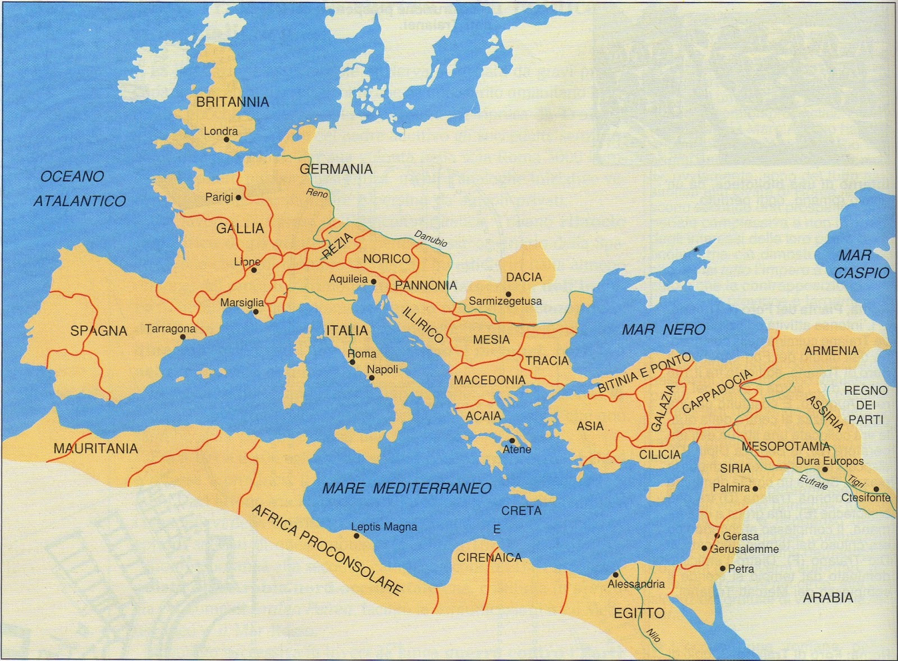
Massima espansione sotto Traiano. Adriano abbandonò le provincie dell’Assiria e dell’Armenia e della Mesopotamia per motivi logistici e di spesa militare, ma soprattutto per permettere una difesa più efficace dei confini. Antonino Pio sposò il limes Vallo Antonino inglobando la parte Sud della Scozia.
Vallo Antonino
La conclusione dell’avanzamento espansionista invertì i primati e le relazioni economiche. Lo sfruttamento delle province si dimostrò anti-producente. La riscossione delle tasse non era più affidata a pubblicani ma alle amministrazioni cittadini per alleviare la pressione fiscale. Roma e l’Italia erano i dominatori esentati dalla tassazione. Le province si distinguevano fra pacificate (interno dei confini) e non pacificate (dove erano stanziate le legioni). Le province al limes erano molto ricche non solo erano di Antica cultura come Egitto e Asia Minore ma vedevano l’affluirvi di ingenti somme di denaro per organizzare la difesa e attorno agli eserciti si organizzarono vivaci mercati. Roma è il centro richiedente maggiori risorse di approvvigionamento sia di beni di necessità che di lusso. L’ecumene imperiale incentivò all’integrazione commerciale fra le province. L’inurbamento a Roma fu eccessivo dato che molte elites locali vi si trasferivano per gestire i propri affari e la plebe urbana riceveva donazioni di frumento gratuite. Era divenuto conveniente produrre a basso costo nelle province per poi rivendere a Roma a più alti costi.

Il vino italico perse mercato e fu scalzato dal vino provinciale. La province non importavano più vino, ma esportavano copiosamente vino, olio e garum. L primato della sigillata aretina decadde a favore della sigillata gallica di Le Graufensque e della sigillata africana. La pax romana garantì il florido sviluppo dei centri di produzione manifatturieri provinciali a discapito della produzione italica. Era la periferia a divenire centro. Le province più romanizzate Spagna, Gallia e Africa assursero a livelli economici molto prosperi e attivi come il periodo ellenico, anche qui si inurbarono molte genti innescando meccanismi di mercato molto sofisticati. Il modello della villa schiavista teorizzato da Catone, Varrone e Columella andò in crisi. Già in epoca repubblica aòòe ville sciaviste si associarono coloni-affittuari per lavori stagionali o per lavori libera come vendemmia, mietitura. Famosi erano i casi di Plino il Giovane e della Villa Settefinetre. In provincia il numero degli schiavi era esiguo. Il vero fattore di crescita economica era il lavoro libero, molto diffuso in Africa (incentivato dalla proprietà imperiale). In Africa molti lotti parcellizzati erano dati in usufrutto. Il pagamento era previsto in derrate ai proprietari (senatori o imperatori come Nerone, ricordiamo ½ Africa).
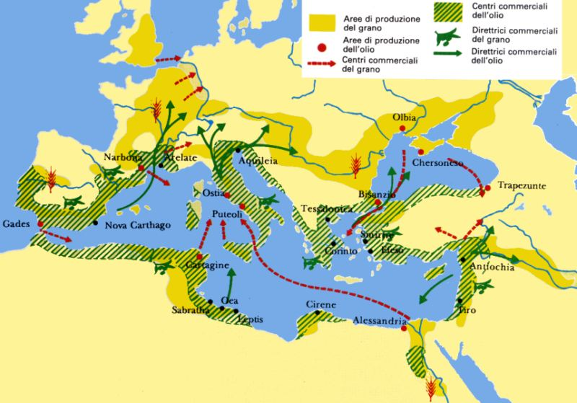
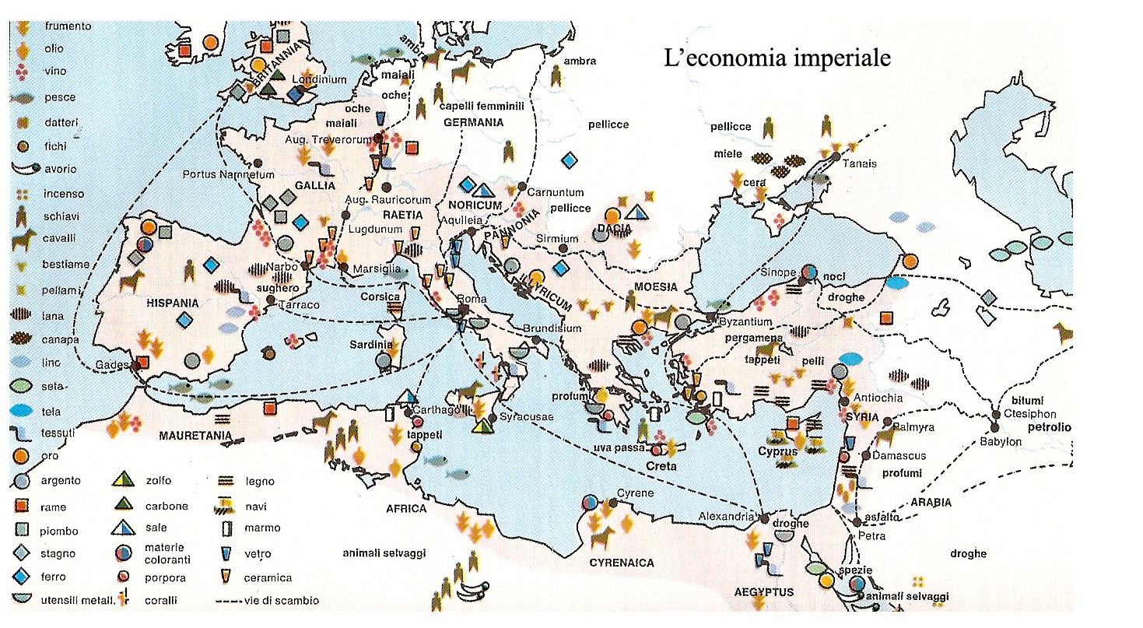
La disparità fra i ceti abbienti e i meno abbienti era causata da processi di concentrazione fondiaria.
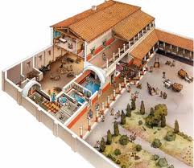
Gli equilibri etnici e sociali
Molti orientali furono deportati come schiavi nella penisola italica. La manomissione degli schivi di provenienza orientale permise un’agevolazione dell’integrazione o romanizzazione. L’integrazione fu culturale, sincretista. In Campania specialmente molti furono i templi dedicati a Iside e Serapide fino all’adorazione nei ceti più subalterni. Il processo di osmosi culturale e sociale si evidenziò particolarmente lungo il limes. Durante la pax augusta e la pax successiva i soldati furono un poderoso mezzo alla romanizzazione come diffusione della cultura romana e della lingua latina. I legionari ora venivano reclutati nelle aree più romanizzate come la Gallia Narbonense e la Betica, invece, lo schieramento ausiliario era reclutato nella Gallia Comata e la Tarragonense. I confini del limes furono ampiamente romanizzati da queste truppe. Il predominio economico fu possibile grazie all’affarismo tipico delle genti di elites delle province. I senatori provinciali più romanizzati provenivano dalle Gallie, dalle Spagne e dall’Africa. Roma stravolgeva il proprio apparato istituzionale con il principato, invece, i centri urbani italici e provinciali preservarono il modello romano. La gerarchizzazione della concessione del diritto era parte essenziale nel processo di romanizzazione. L’apice della romanizzazione era la concessione del ius Italicum, poi seguiva il ius Latii come concessione della cittadinanza locale solo ai partecipanti dei senati locali. Pertanto il processo di romanizzazione era diretto verso il sostegno delle elites provinciali. L’alta moralità provocava l’estensione di molte elites locali e molte venivano associate ai consigli cittadini, simbolo di evidente ricambio generazionale del potere.
L’elemento più dinamico della società aspirante ad un’ascesa sociale era la componente dei liberti. Grazie alla manomissione, alla concessione di diritti, alla relazione di patronato non disponibili per gli ingenui (umili diseredati) i liberti incominciarono a intrattenere proficui rapporti politico-sociale-economici. I liberti avevano ottime possibilità di arricchimento.
La distanza sociale era evidenziata da modalità discriminatorie riguardo alla decisione della pena criminale. Le questiones repubblicane prevedevano una decisione della colpevolezza dell’imputato in base a una pena prefissata. La repressione criminale extra ordinem poneva il giudizio riguardo all’imputato soggetto a forte interpretazione e valutazione. I criteri di stipulazione della condanna si basavano sulla personalità e il ceto sociale del colpevole. Quindi il criterio principale di commissionare una pena era in base al pro qualitate persona rum: dalle pene erano sollevati gli honestiores (senatori, cavalieri, decurioni) a cui venivano comminati ad esempio esilio ed esenzione di tagli corporali e la massima forma era la decapitazione, non erano sbranati da animali e il rango sociale del testimone faceva molto fede.
Pro qualitate personarum indicava una netta differenza sociale fra i ceti sociali. I singoli si distinguevano singolarmente anche dal punto di vista giuridico. Elio Aristide protestava ad Antonino Pio l’iniquità della cittadinanza romana, come forma di discriminazione giuridica.
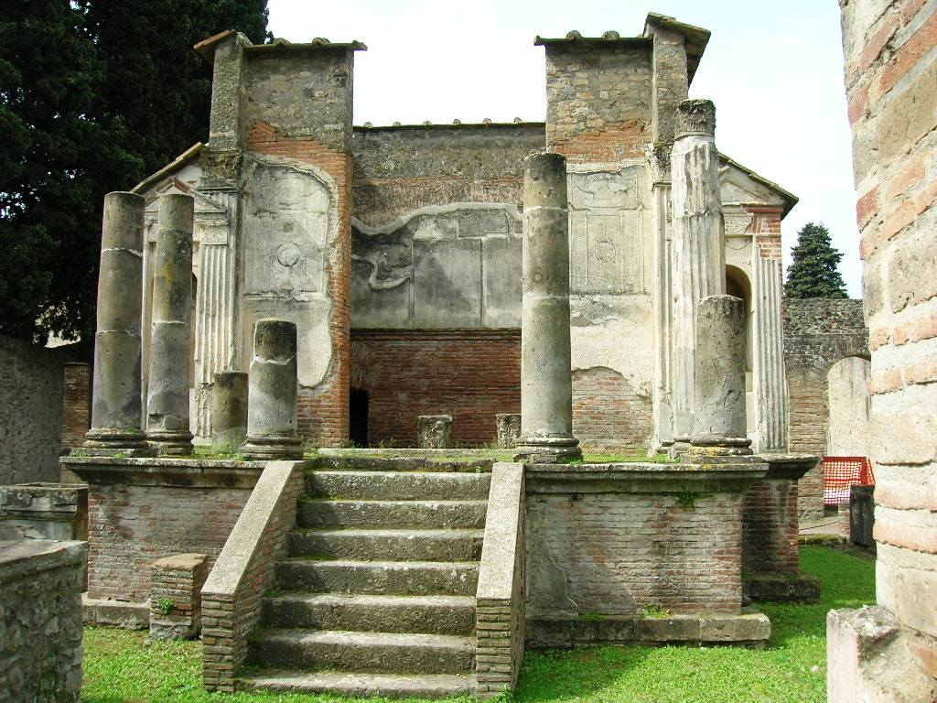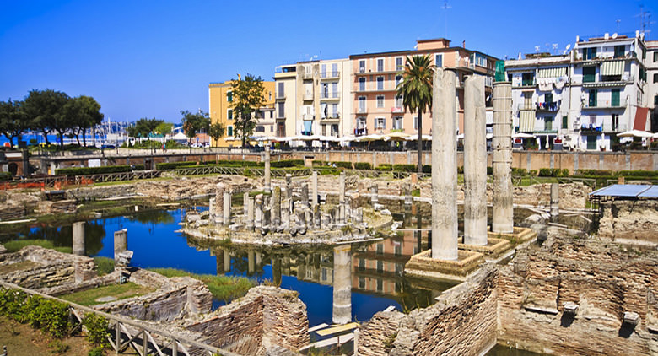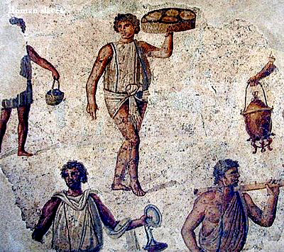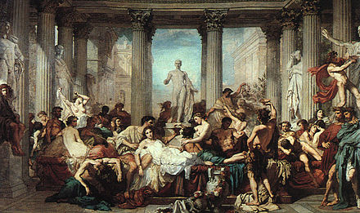
La duplicità linguistica e culturale dell’impero e la persistenza delle culture locali
L’integrazione sociale determinava un’uniformità urbanistica dei servizi e degli edifici e delle ritualità all’interno delle città di provincia. I tipici edifici romani erano il foro, i mercati, i templi, il teatro, l’anfiteatro, il circo, le terme, archi di trionfo.
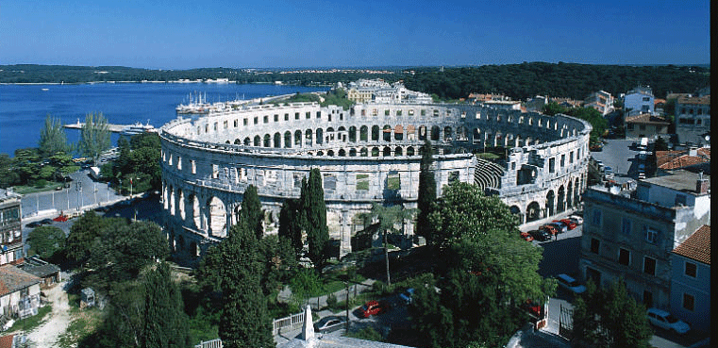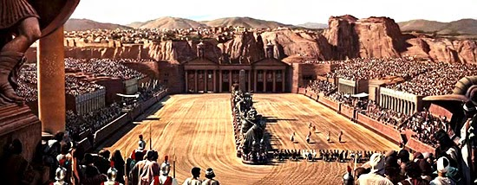
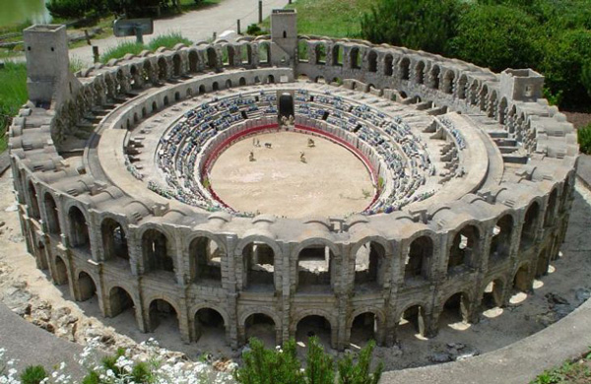
Le lingue ufficiali erano due, a dimostrazione della bipartizione dell’impero in linguiste. La bipartizione non era anormale ma diretta a fini di consenso politico. Il latino rappresentava l’area occidentale, il greco l’area orientale. La lingua bipartiva in due dipartimenti distinti. La corrispondenza del principe era una in latino e l’altra in greco (ab epitstulis Latinis e ab epitulis Graecis), ciò rallentava l’integrazione delle elites greche.
- I Greci riconoscevano la supremazia militare dei Romani ma si ritenevano maggiormente civilizzati e colti
- I Romani dileggiavano la debolezza dei Graeculi ma erano attratti dalla cultura greca (Graecia capta ferum victorem cepit: la Grecia conquistò il rozzo vincitore).
Lingua, storia, mitologia, letteratura greca erano parte dell’educazione di un componente dell’elites romana, essenziali erano anche gli studi condotti in Grecia (come Tiberio e Adriano ovviamente). La padronanza del bilinguismo permetteva di fregiarsi di uno status sociale superiore come il liberto Trimalcione di Petronio.
Ma alcuni greci come Aristide riconoscevano il ruolo egemone politico di Roma per aver riunito in un ecumene tutti i popoli uniformandoli ad una cultura di stampo greco. Alcune culture mantennero dei spiccati caratteri indipendenti, ma solo più tardi si determinò un’autonomia letteraria e culturale.
L’amministrazione dell’impero
L’amministrazione sia provinciale sia centrale aveva una composizione omogenea. I liberti avevano fornito una prima razionalizzazione dell’amministrazione:
- A rationibus: gestione delle finanze imperiale
- Ab epistulis: corrispondenze epistolari dell’imperatore
- A libellis: istruzione per pratiche e suppliche dirette all’imperatore
- A commentariis: gestione archivi
- A cognitionibus: attività giurisdizionale
L’imperatore garantiva per la gestione logistica della difesa dell’impero soprattutto per il pagamento delle spese, dell’organizzazione e della disciplina. L’apparato centralinista si fondava sulla riscossione delle tassa ma rimase una struttura rudimentale (pochi erano i compiti amministrativi e lenta la trasmissione di informazioni).
L’apparato burocratico era sorto in seno alla Domus del principes, dirimente questioni di patrimonio e di affari privati. I primi dirigenti del nuovo sistema erano liberti imperiali, in seguito furono di nomina equestre. Gli agenti imperiali erano i “procuratores”, erano privati e si occupavano della gestione finanziaria o degli interessi di altre persone. La relazione stretta con l’imperatore era immediata, quindi la “fedeltà” era una componente essenziale per la carriera.
Nella gestione claudia i liberti assumendo anche insegne consolari e appartenendo a un rango sociale non elevato apparivano speculatori e suscitavano scandalo.
Nella gestione adrianea i procuratores appartenevano all’energico rango sociale degli equites, apparivano all’opinione pubblica come burocrati retribuiti con elevati stipendi.
Siamo ancora al di fuori del modello weberiano di meritocrazia o anzianità. La raccomandazione, la clientela erano essenziale nell’avanzamento di carriera.
Nell’apparato burocratico diretto dei liberti vi era una netta distinzione dei compiti da assumere, invece, in quella diretta dai procuratores contava molto il clientelismo. I procuratori furono di un numero basso (più 100, nulla con i coevi “mandarini cinesi”). Le funzioni dirigenziali furono rette dai procuratore, invece, le funzioni esecutive erano premura dei liberti imperiali.
Le amministrazioni municipali propense nella gestione finanziaria e normativa erano il vero fulcro propulsore della gestione del potere. Il singolo aveva possente voce in capitolo nella partecipazione politica e nella scelta del senato locale. Roma riuscì a far permeare un’uniformità di fondo della gestione amministrativa e della vita sociale. I servizi erano diretti allo stesso modo nelle differenti città: acquedotti, alimentazione, mercati, opere pubbliche, spettacoli all’anfiteatro. Teatro, naumachie.
Gli intellettuali e l’impero
Nei primi 2 secoli di principato prevalse nelle regioni a lingua greca l’adesione al programma imperatorio romano, ma non vi fu mai dopo Augusto un preciso intento propagandistico oppure una figura catalizzante le menti poetiche o letterarie più significative del tempo come aveva operato, invece, Mecenate al tempo di Augusto. Il clima istaurato con il clima intellettuale era improntato su temi di consonanza economica e politica (nota è l’orazione Euboico di Cassio Dione inerente alla disposizione dei terreni di Traiano e l’occupazione delle terre da parte di Adriano. Elio Aristide espresse nell’Encomio di Roma che l’impero romano fosse tale per nome ma greco per civiltà. In questo contesto si inserisce l’opera “comparativa” delle Vite parallele di Plutarco, mettendo in parallelo le vite dei personaggi greci e romani più importanti. Plutarco evidenzia la distanza di libertas tipica delle polis greche e i limiti di azione dell’uomo politico romano durante il principato. L’abilità politica maggiore è la retorica e l’oratoria.
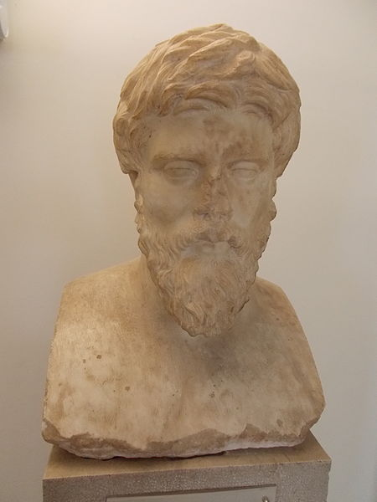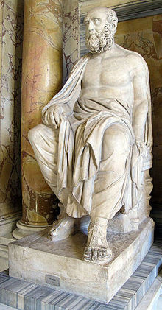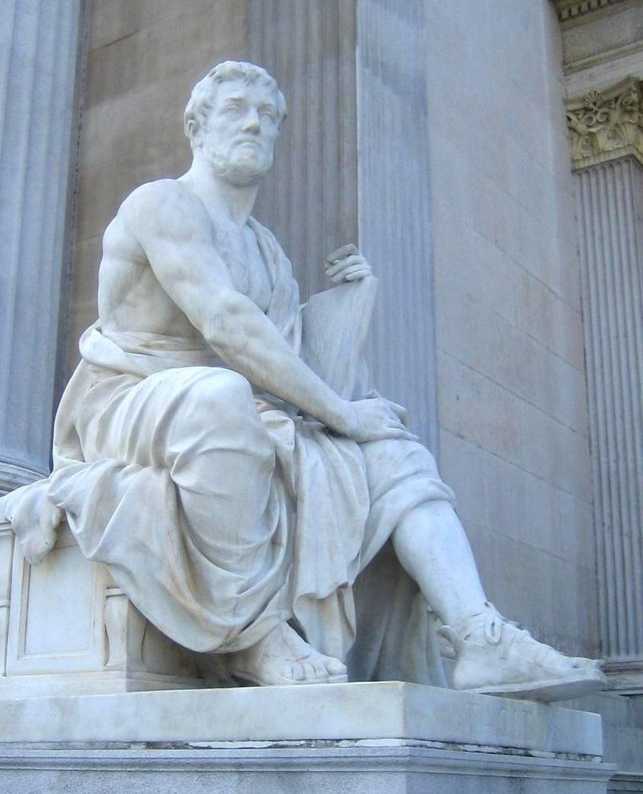
Il retore filosofo è la figura simbolo della “2° Sofistica”, privilegiando fra le discipline classiche la retorica e l’oratoria. Il retore rispondeva alla richiesta di organizzazione del consenso. 2° Sofistica elaborò la teoria dell’optiumus princeps, guida dell’ecumene imperiale. Proprio nei vecchi ambienti repubblicani si faceva strada un risentimento verso il principato. Lo scandire “annalisticamente” la successione degli eventi politici andò in disuso così come la storiografia. Il compito dello storico secondo Tacito era di svelare gli “arcana imperii, “i segreti dell’impero”. Tacito si avvalse degli acta senatus, ossia dei resoconti delle riunioni del senato. Alla fine Tacito accettava la soluzione dell’adozione del migliore, contrapponendo Traiano optimus princeps con il dominus Domiziano. Flavio Giuseppe considerava l’impero fondato sulla violenza. Il disinteresse alla politica si mostrava in atteggiamenti umbratile, di distacco, di atarassia, di preservare la propria individualità. I valori diffusesi furono il cosmopolitismo, patriottismo, rivalità, lo stoicismo universale, nuove forme di spirituali.
Le forme della spiritualità pagana
La religione tradizionale romana prevedeva iniziazioni di rito e sentimento religioso. La tradizione rimase salda ancora nella tarda età repubblicana. I Romani manifestarono molta tolleranza verso il credo altrui. Famosi furono i culti importati dall’Oriente nel Pantheon Romano, fra questi il più famoso p quello della Grande Madre Cibele, come trasferimento di una pietra nera sul Palatino in piena epoca annibalica, nel 205 a.C. Roma era promotrice di sincretismo religioso. Augusto introdusse il culto del genio e del numen dell’imperatore (Augusto era quasi un patriarca di tutti i Romani). Augusto fu divinizzato alla sua morte. Nelle provincie orientali si impose facilmente il culto di stampo ellenistico, ad Augusto si associò il mito di Dea Roma. La deificazione dell’imperatore si associava al tradizionalismo romano. Il culto dell’imperatore assolveva a una funzione politica di raccordo, di senso di appartenenza e di unità politica. Il culto aveva valenza di coesione sociale e di costumi.
Si diffusero anche i culti misterici legati a credenze oltremondane, misteriche. Cibele e il suo sposi-vittima Attis erano il massimo esempio. Giove Dolicheno e Giove Eliopolitano provenivano dalla Siria, Iside dall’Egitto ma un culto di sicuro successo fu Mitra di derivazione persiana.
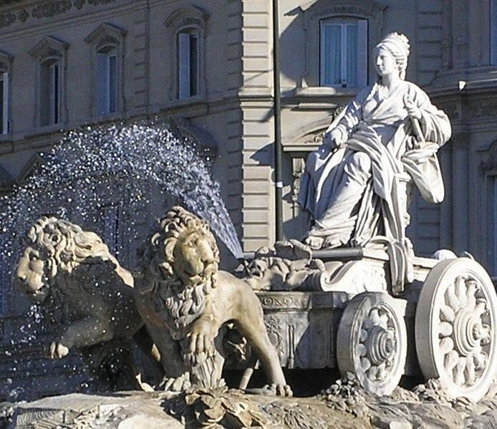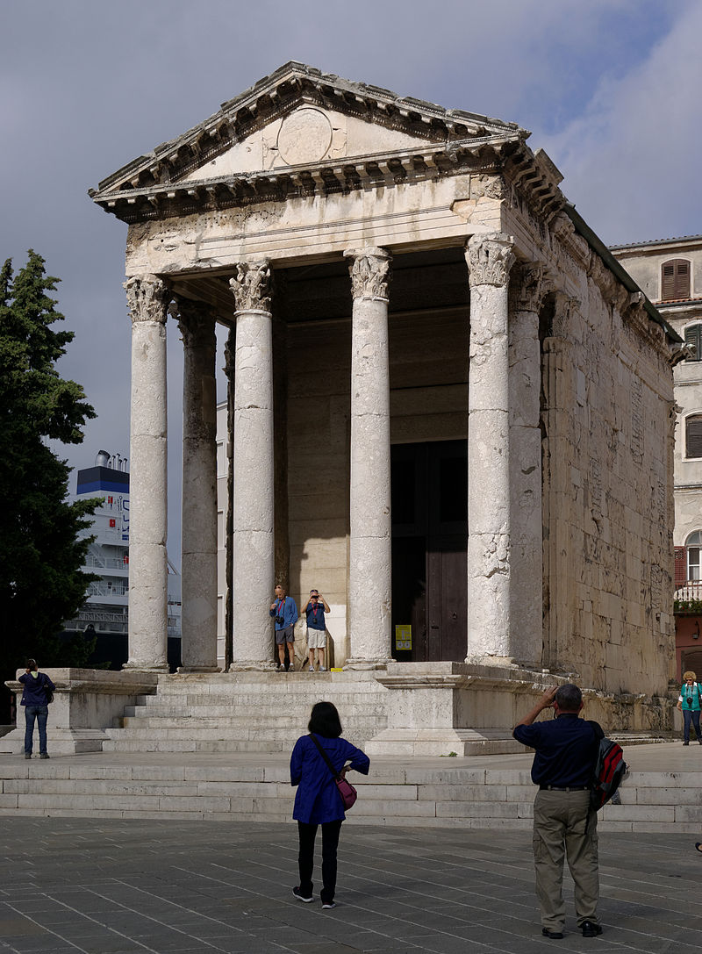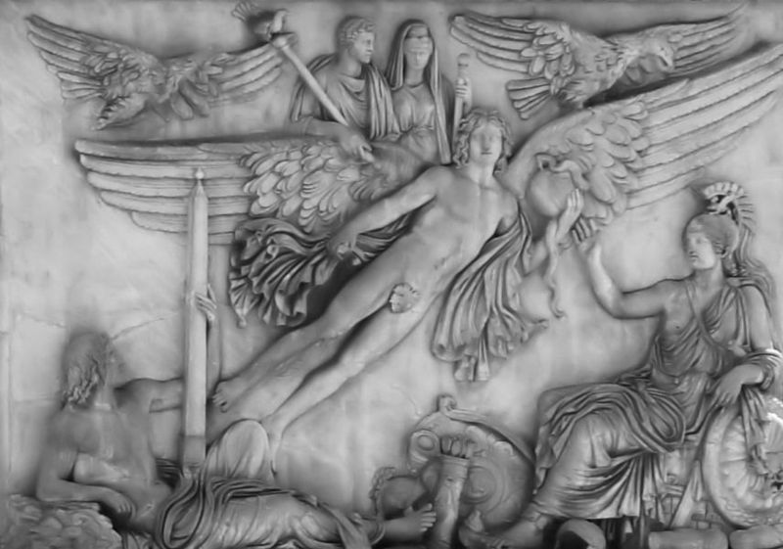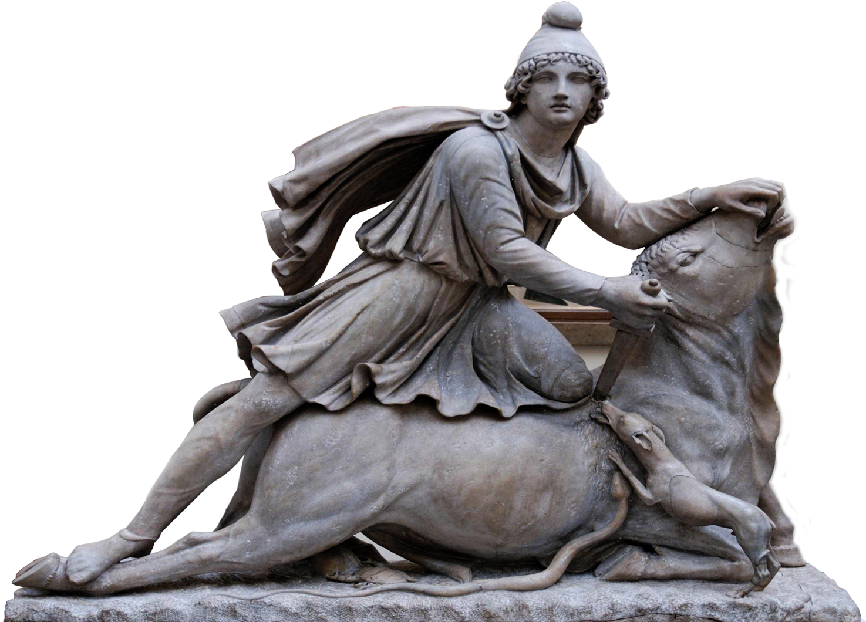
Nel mondo persiano il mitrismo rappresentava la lotta fra bene e male. Il mitrismo si diffuse sul limes danubiano, renano e britannico, ma anche a Roma. I culti esoterici avevano dei contatti con il cristianesimo per la ricerca di una vita oltre la morte, ma questi culti non possedevano un libro sacro e una teologia. I culti esoterici si fondavano sull’astrologia, era esercizio onitocritico. L’importanza della vita era svalutata. Prevalevano atteggiamenti oracolari e di incubazione sacra.
I culti si diffusero nell’ambito servile e libertino e di tipo personalistico. La repressione fu condotta verso ogni forma di superstitio di ogni culto quindi furono censurate l’astrologia e le pratiche magiche. Il paganesimo era vitale ancora nel II secolo d.C. Ma le religioni monoteiste sostenute da una teologia greca come neoplatonismo e stoicismo elaborarono l’idea di un essere superiore, buono e razionale. Fu ripresa anche la concezione dell’anima. La predicazione fu condotta anche da cinici e filosofi itineranti. Curiose erano le sintesi filosofiche-religiose del Corpus Hermeticum di Ermete Trimegisto. I dei furono considerati “demoni”, entità intermedie fra Dio e uomo, invocati con pratiche “teuriche” a cui furono associati anche problemi di teodicea.
Prendeva corpo l’esigenza di una spiritualità mistica, individuale, diretta rispetto alla visione ritualistica e contrattualistica della religione tradizionale. Il tracollo della religione pagana si registrio a metà III secolo.
La diffusione del giudaismo e del Cristianesimo
Il giuda esimo e il cristianesimo per il loro esclusivismo, monoteismo erano considerati eversivi dal punto di vista politico-sociale per i Romani. Gli ebrei si dividevano in frange di pensiero politico-sociale ed escatologico (la divisione ci è fornita da Flavio Giuseppe):
- I Sadducei: tradizionalisti, legati alla Torah (libri mosaici del Pentateuco), i vangeli li considerano miscredenti, accettano il potere di Roma
- I Farisei: legge mosaica, meno tradizionalisti e integravano la tradizione orale dei padri, i Vangeli li ritengono formalisti
- Gli Esseni: vivevano in comunità monastiche con rigidi rituali
- Gli Zeloti: erano seguaci di Giuda il galileo, erano fortemente anti-romani
- Sicari: si opponevano al pagamento del tributo
Comunità ebraiche erano molto presenti ad Alessandria ed erano uno dei politeumata più influenti nella vita pubblica. La fusione delle due culture permise una prima traduzione in greco della Bibbia, sostenuti dalla tolleranza dei tolomei. Anche i Romani mostrarono inizialmente tolleranza permette di osservare il sabato e di inviare la decima al Tempio ed esentati da obblighi militari, ma la comunità ebraica si palesava come irriducibile nell’integrazione sociale. Nel caso gli ebrei conseguissero un’ascesa sociale, erano fortemente osteggiati dai popoli autoctoni. Lo stesso credo giudaico aveva una finalità missionaria e di conversione dei vari proseliti.
Nel 139 a.C. a Roma fu sancito un provvedimento di espulsione dei Giudei e Cladei. Dopo la vittoria di Pompeo nel 63 a.C. in Oriente, affluirono a Roma molti ebrei. Nel 19 d.C. un provvedimento di espulsione dei culti egiziani colpì anche i Giudei, era causato secondo i Romani per la corruzione dei costumi. Dopo Seiano fu revocato. Tafferugli e pogrom alimentarono lo scontro fra Alessandrini, Greci, Giudei. Con Caligola l’incompatibilità fu evidente e gli ebrei osteggiarono il collocamento della statua dell’imperatore nel Tempio di Gerusalemme. Nel 49 vi fu una nuova espulsione dei Giudei da Roma.
L’attesa di un Messia scacciante il dominio romano era profetizzata nel Vecchio Testamento. Sotto Nerone, Vespasiano e Tito fu portato a compimento la distruzione del Tempio di Gerusalemme e conseguente Diaspora e il provvedimento di indirizzo del tributo della decima al tempio di Giove Capitolino e non del Tempio di Gerusalemme.
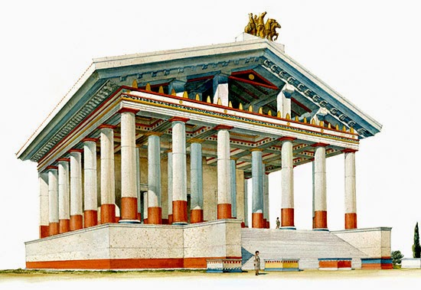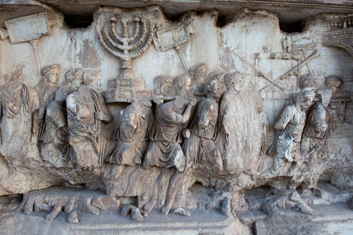
Sotto gli Antonini vi fu un clima di distensione culturale e religiosa, addirittura accettata la circoncisione. Termini giudaici confluirono sincretisticamente nelle pratiche magiche ed la religione giudaica entrò a corte nell’epoca dei severiani e soprattutto di Commodo.
I cristiani vennero considerata una setta di origine ebraica, associati alla setta del Mar Morto e predicando l’eversiva salvezza anche dei ceti meno abbienti. Il cristianesimo assunse con Giuda il Galileo una definizione politica poi religiosa. L’attesa messianica fu dirottata verso una realtà soteriologica.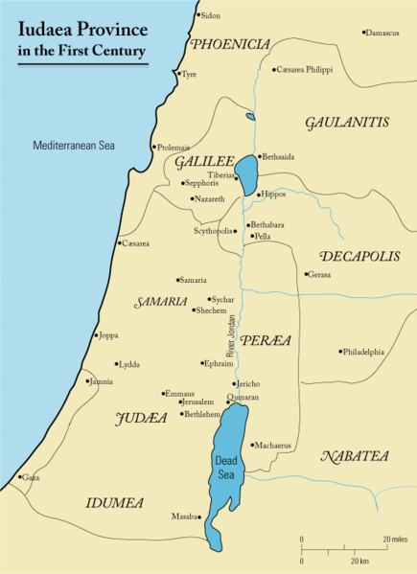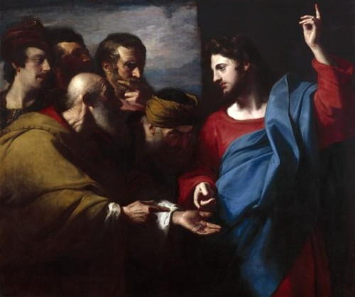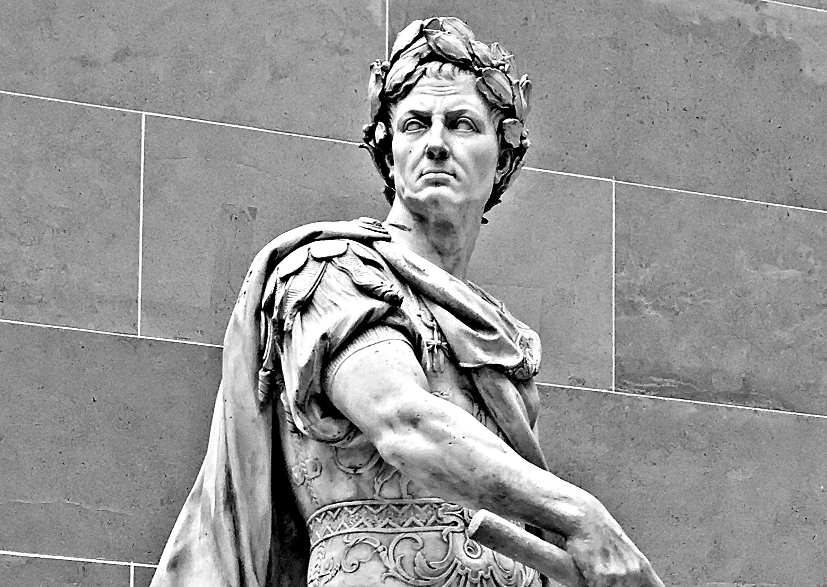
La neutralità di Gesù verso l’impero è testimoniata dal passo dei Vangeli sinottici. Una delegazione del sinedrio pone a Gesù una domanda retorica con evidenti trappole interpretative, se i Giudei dovessero pagare il tributum capitis. Se Gesù negasse l’ordine impartito dai Romani, allora Gesù sarebbe stato considerato un ribelle eversivo e poi condannato. Gesù chiese quale imperatore romano era raffigurato sul denario Romano:
<<Di chi è l’immagine che è raffigurata sulla moneta? >>
<<Di Cesare>>
<< Allora rendete a Cesare quel che è di Cesare, e a Dio quel che è di Dio >>
Gesù riconosceva una legittimità al potere temporale a asseriva una separazione con il potere spirituale e l’autorità di Dio. Dalla netta separazione fra spirito e autorità politica ne deriva l’atteggiamento di San Paolo nella Lettera ai Romani, dove un’ordinata convivenza e difesa dell’equità sono essenziali. Ma alla base il culto cristiano era eversivo e non tollerabile poiché il cristiano era diretto verso un’escatologia spirituale oltremondana e non di impegno politico verso l’impero e inoltre dissentiva dal culto del divus imperatore.
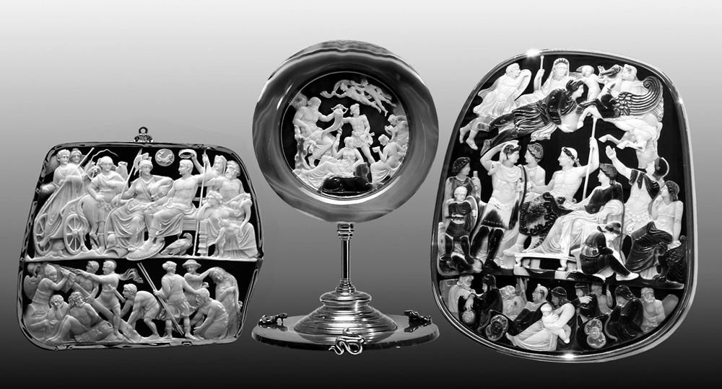
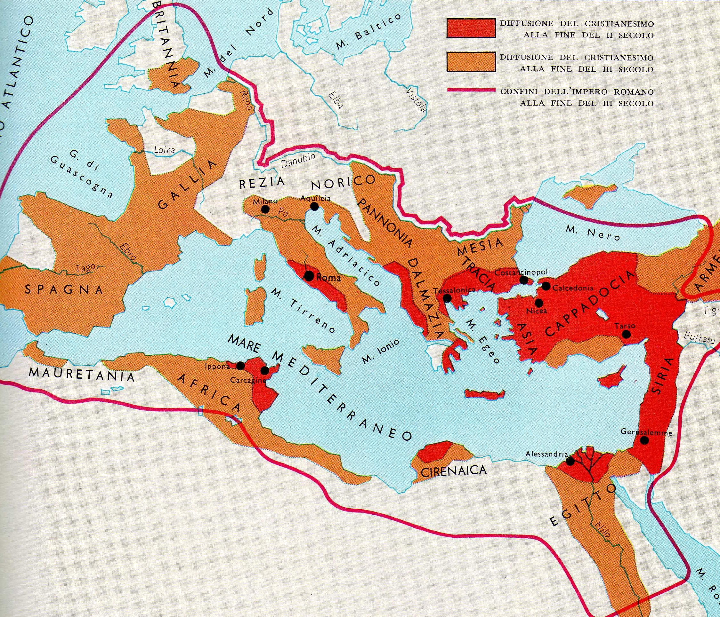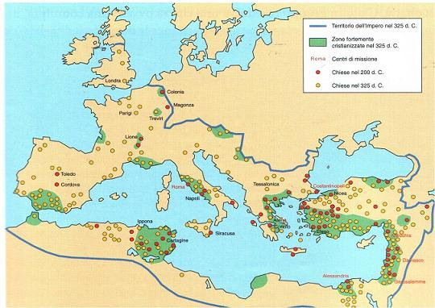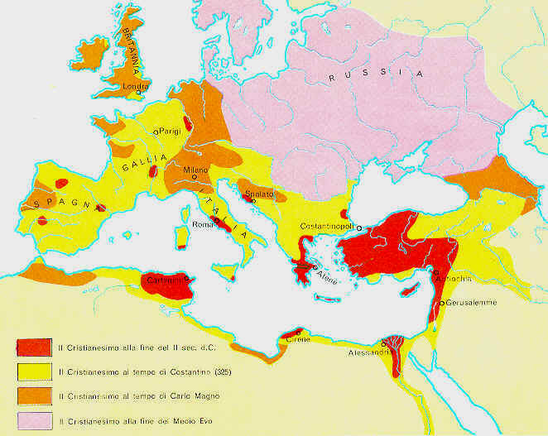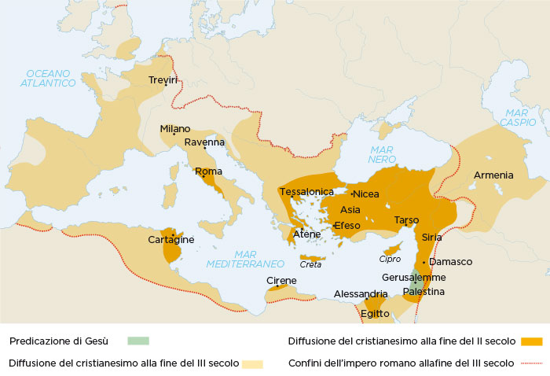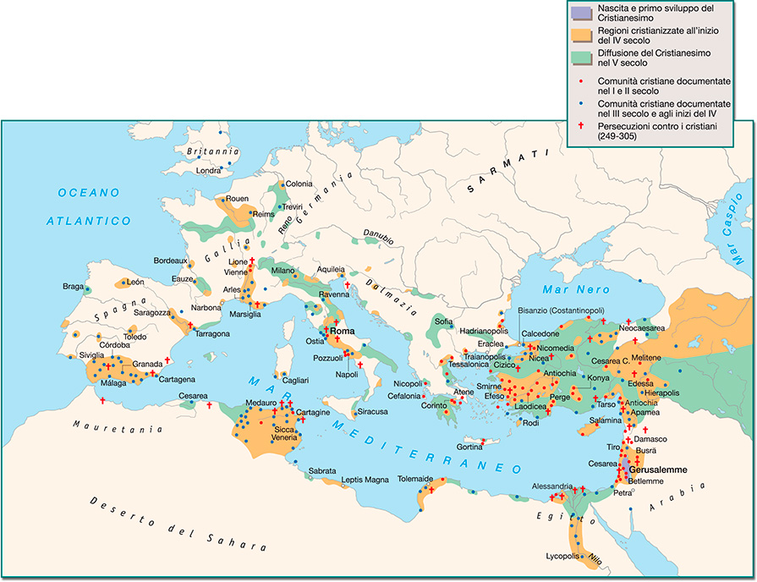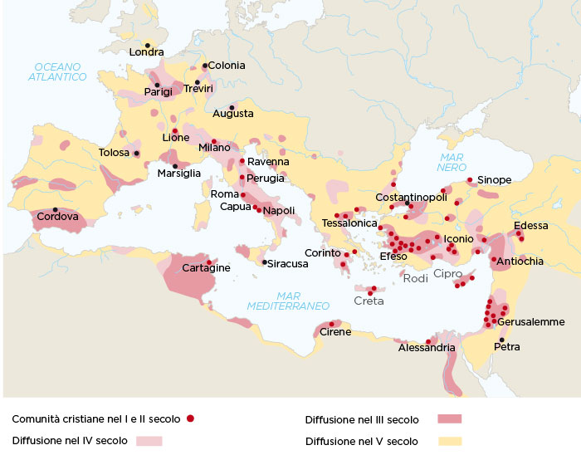
Il Cristianesimo si diffuse nell’Asia Minore e nelle città greco-orientali fra cui Antiochia in particolar modo, parzialmente in Egitto e in Grecia, intorno all’Oronte. Quando il cristianesimo diventerà un fenomeno urbano allora definiranno i culti “campagnoli” come culti pagani. La diffusione del cristianesimo è evidenziata dalla lettera del 10° libro dell’epistolario pliniano in cui si afferma che i templi del Ponto sono disertati in favore del culto cristiano. La Chiesa in quanto Ekklesia, assemblea di Dio, si strutturava gerarchicamente dividendo clero e laici (popolo di Dio). Le singole comunità cristiane delle diverse città erano agevolate nella comunicazione e scambio di idee grazie all’uniformità dei trasporti romani.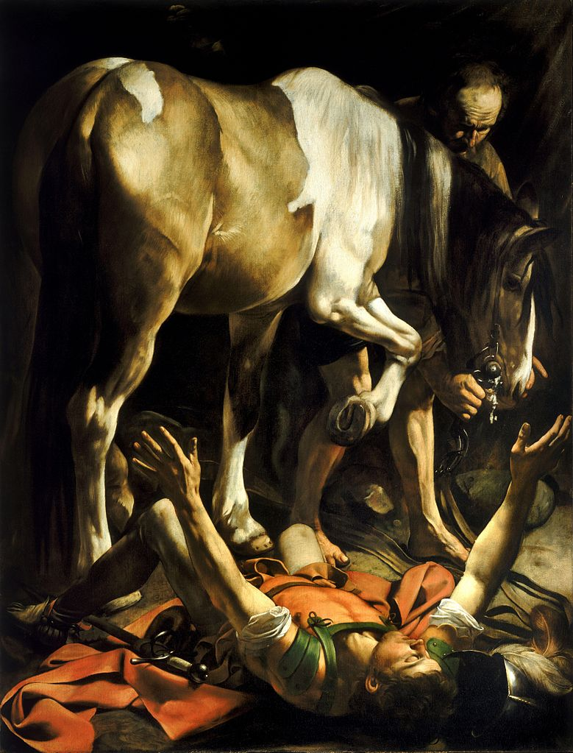
Il primo proselitismo cristiano si diffuse in Giudea ed ebbe grande impulso grazie all’attività riformatrice di San Paolo da Tarso. Cittadino romano di lingua greca, entrato in estasi religiosa sulla via di Damasco. Gli scritti più antichi del nuovo Testamento erano le lettere inviate alle comunità cristiane orientali. La buona novella “evangelion”. La sua visione affermava l’adesione al nuovo credo e alla legge, ponendo la grazia divina a fondamento della salvezza dell’uomo

Contrasti fra i non Ebrei, gli ebrei ellenizzati, gli ebrei tradizionalisti e sette divisorie fra cui Cristiani furono fortemente accesi. Paolo fu accusato dai giudei di fronte al proconsole di Acacia. Paolo rischiò di essere linciato dai Giudei. La differenza fra cristiani ed ebrei era:
- Far parte della comunità giudaica significa essere parte di una comunità con una spiccata identità. I suoi atti rituali erano la circoncisione e l’ammissione nella comunità
- La conversione cristiana paolina aveva un significato ecumenico e universalistico di osservanza alla legge mosaica
I pagani osteggiavano fortemente il culto cristiano considerato come una strana setta, nata anche per l’incomprensione della liturgia. I Cristiani erano visti incestuosi, cannibali e immolatori di bambini. Gli intellettuali pagani erano contrari all’esclusivismo religioso, all’estraneazione della vita pubblica, agli atteggiamenti di martirio e una fede ultramondana. I governanti consideravano il Cristianesimo a una superstitio mal integrata al mos maiorum tradizionale.
Quale fu il fondamento giuridico delle persecuzioni? La lesa maestà attribuita ai cristiani fu introdotta da Tiberio (è il periodo della condanna a Gesù) o da Nerone (promotore della 1° persecuzioni ai cristiani, accusati dell’incendio). Il fondamento è da attribuire all’eversione verso i valori tradizionali del mos maiorum e come atti di repressione dei governatori.
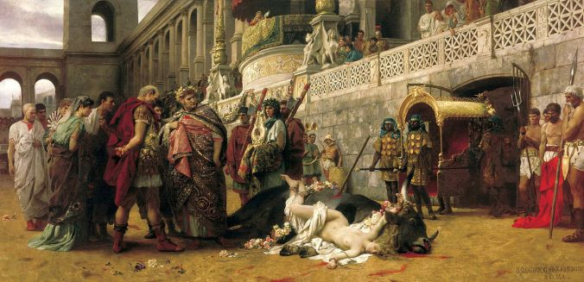
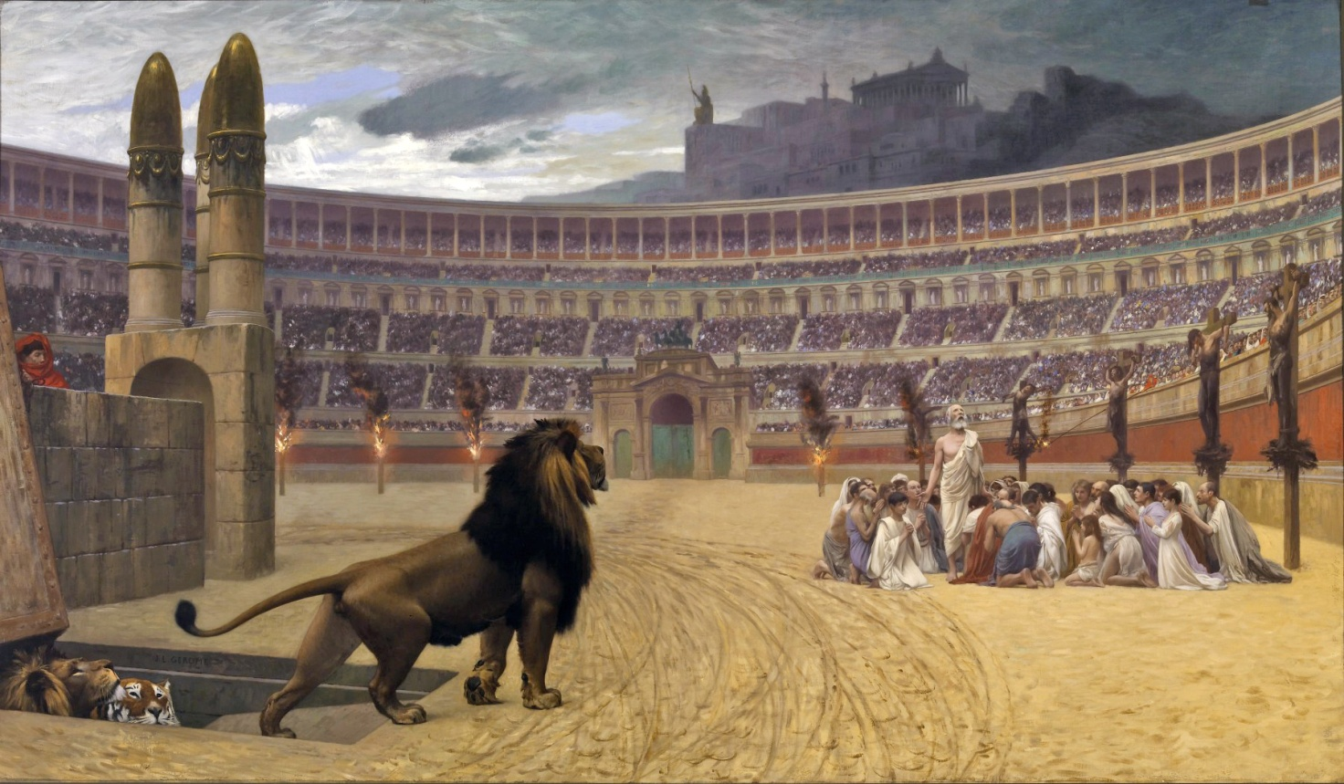
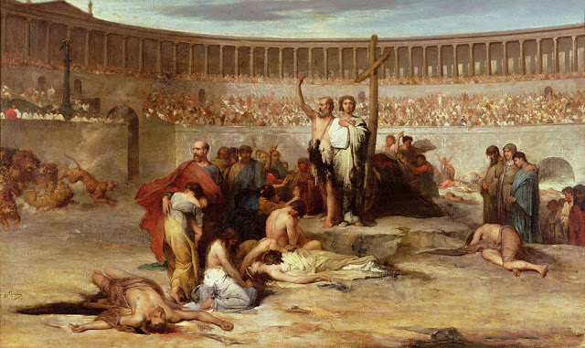
Claudio decise per l’espulsione di Giudei e Cristiani. Nerone li perseguitò, uccidendo i martiri Paolo e Pietro. Domiziano continuò la persecuzione in cui rimasero coinvolti gli aspiranti al trono come il cugino dell’imperatore e Flavio Clemente. Con gli Antonini si riaprì una stagione più felice di tolleranza ma se denunciati i Cristiani per dimostrare di essere pagani dovevano compiere dei sacrifici. Adriano minacciò di punire finti delatori riguardo i cristiani.
La repressione produceva emozioni convulse ad esempio dal favorire il proselitismo, alla apologetica fino alla critica dei pagani. Si andava diffondendo anche uno spiccato senso antiromano considerante l’impero demoniaco oltre alla franca adesione paolina di conciliare potere spirituale e potere temporale.
